|  |  |  |
| --- | --- | --- |
|  | Realschule Bad Iburg |  |
|  | Kronesch 3, 49186 Bad Iburg | / |

□ein eigenes Schließfach in Deiner Schule - ganz bequem und extrasicher.

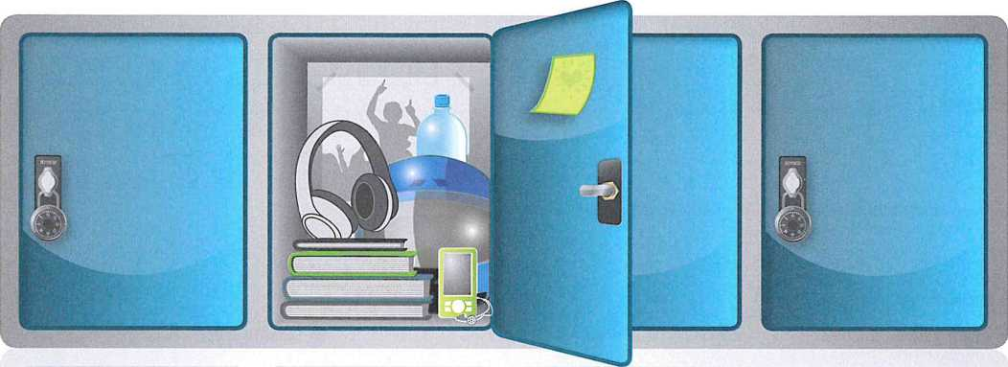

Jetzt einfach Antrag ausfüllen oder online anmelden!

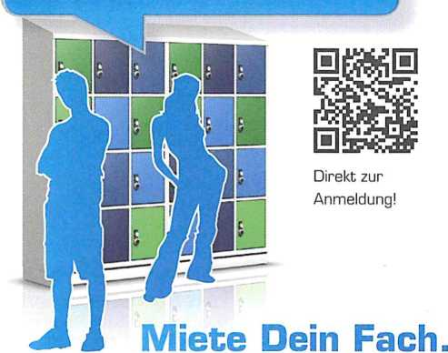

Schluss mit dem Schleppen schwerer Bücher! Schluss mit der Angst vor Diebstahl oder Verlust von wertvollen persön­lichen Gegenständen! Mit den extragroßen Schließfächern mit den Maßen 46x35x50 cm (HxBxT) kannst Du den Schul­alltag viel bequemer organisieren: es Ist nur noch das Im Rucksack, was Du tatsächlich gerade brauchst. Alles andere bleibt sicher und sauber In Deinem eigenen Fach verstaut.

https://www.astradirect.de/sfmiet.html

Einfache Online-Anmeldung auch unter

**uuvuw.astradirect.de**

**Extragroße Schließfächer:**

* Jede Menge Platz für schwere Bücher, DIN A4 Ordner, Jacke, Helm, Sport­sachen, Instrumente
* Die sicherste Aufbewahrung für Handys, Tablets und Notebooks
* Dein eigenes extragroßes Fach In nur wenigen Tagen - jetzt gleich anmelden!
* Anstelle von Kaution auch Schutzbrief wählbar
* Jetztaufwww.astradlrect.de bequem online anmelden

Bitte innerhalb von 14 Tagen anmelden, da die Anzahl der Fächer begrenzt ist - die Vergabe der Fächer erfolgt nach Eingang der Anmeldungen. Online geht es noch einfacher und schneller: www. astradirect. de

Astra Direct

LEASING & SERVICE GMBH

Einfache Online-Anmeldung auch unter

wuuuv.astradirect.de

**Vertrag Fachgröße L**

zwischen AstraDirect Leasing & Service GmbH ■ Dudenstr. 46 -68167 Mannheim (nachstehend Vermieter genannt) und

Vorname des Schülers Nachname des Schülers

vertreten durch den/die Erziehungsberechtigten (nachstehend Mieter genannt)

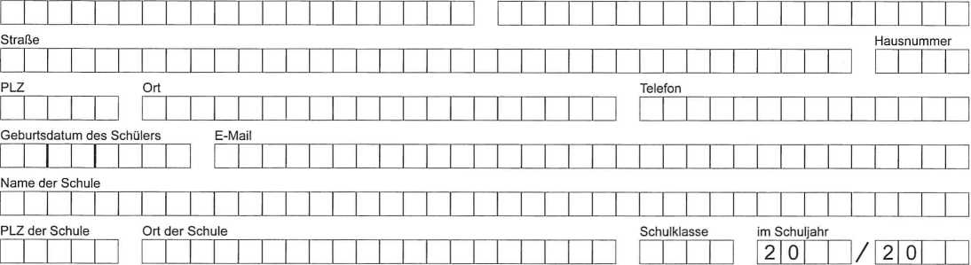

1. Der Vermieter stellt dem Mieter

zum nächstmöglichen Zeitpunkt [ [ zum Beginn des kommenden Schuljahres [ [ ein Schließfach zur Verfügung.

1. Das Vertragsverhältnis läuft auf die bestimmte Dauer von einem Jahr. Es verlängert sich stillschweigend um jeweils ein Jahr, falls es nicht mit Frist von vier Wochen zum Endtermin schriftlich gekündigt wird. Schulabgängern steht ein jederzeitiges außerordentliches Kündigungsrecht mit einer Frist von zwei Wochen zum Monatsende zu.
2. Die Kosten für die Benutzung des Schließfaches betragen monatlich € 2,40 und sind als Jahrespauschale im Voraus zu bezahlen. Die Preisangabe versteht sich inkl. gesetzlicher Mehrwertsteuer, zzgl. Versandkosten.
3. Für die Benutzung des Schließfaches erhält der Mieter einen Schlüssel bzw. eine Zahlenkombination. Bei Vertragsende muss der Schlüssel per Post direkt an den Vermieter zurückgegeben werden! Das Zahlenschloss verbleibt verschlossen am Fach.
4. Der Mieter leistet eine Kaution in Höhe von 30 €. Diese wird bei Vertragsende und nach Kontrolle des einwandfreien Zustandes des Faches wieder zurückgezahlt.
5. Anstelle der Kautionszahlung kann der Mieter durch Schutzbrief den Fachinhalt (alle elektronischen Geräte wie Smartphones, Notebooks und Tablets sowie Unterrichtsmaterial, Bekleidungsstücke, Helm, Sportsachen) bis zu einem Wert in Höhe von 2000 € vor den Folgen von Einbruchdiebstahl oder Vandalismus schützen. Jeder eingetretene Schaden ist unverzüglich bei der Polizei anzuzeigen. Details unter [www.astradirect.de/schutzbrief](http://www.astradirect.de/schutzbrief).

Schutzbrief für 10 € p.a. wählen. [ | Kautionszahlung von 30 € wählen. Q

1. Die Schulleitung ist berechtigt, das Schließfach in Gefahrensituationen ohne Zustimmung des Mieters zu öffnen. Das Zahlenschloss darf nicht durch eigene Vorhängeschlösser getauscht werden. Der Vermieter ist berechtigt, fremde Schlösser ohne Ankündigung kostenpflichtig zu entfernen.
2. Der Mieter hat das Schließfach nach Vertragsende vollständig zu entleeren und alle Verunreinigungen, die durch die Benutzung des Schließfaches entstehen, zu beseitigen.
3. Der Schließfachvertrag gilt als geschlossen, wenn der Mieter nicht innerhalb von 14 Tagen nach Empfang der Vertragsbestätigung durch den Vermieter in Textform widerspricht.
4. Der Mieter erteilt dem Vermieter Einzugsermächtigung. Fällige Beträge werden im SEPA-Lastschriftverfahren von folgendem Konto eingezogen:

Kontoinhaber

|  |  |  |  |  |  |  |  |  |  |  |  |  |  |  |  |  |  |  |  |  |  |  |  |  |  |  |  |  |  |  |  |  |  |  |  |  |  |  |  |  |  |
| --- | --- | --- | --- | --- | --- | --- | --- | --- | --- | --- | --- | --- | --- | --- | --- | --- | --- | --- | --- | --- | --- | --- | --- | --- | --- | --- | --- | --- | --- | --- | --- | --- | --- | --- | --- | --- | --- | --- | --- | --- | --- |
|  |  |  |  | |  |  |  |  |  |  |  |  |  |  |  |  |  |  |  |  |  |  |  |  |  |  |  |  |  |  |  |  |  |  |  |  |  |  |  |  |  |
| Kreditinstitut | | | |  |  |  |  |  |  |  |  |  |  |  |  |  |  |  |  |  |  |  |  |  |  |  |  |  |  |  |  |  |  |  |  |  |  |  |  |  |  |
|  |  |  |  | |  |  |  |  |  |  |  |  |  |  |  |  |  |  |  |  |  |  |  |  |  |  |  |  |  |  |  |  |  |  |  |  |  |  |  |  |  |
| IBAN | |  |  | |  |  |  |  |  |  |  |  |  |  |  |  |  |  |  |  |  |  |  |  |  |  |  |  |  |  | BIC |  |  |  |  |  |  |  |  |  |  |
|  |  |  |  | |  |  |  |  |  |  |  |  |  |  |  |  |  |  |  |  |  |  |  |  |  |  |  |  |  |  |  |  |  |  |  |  |  |  |  | □ | □ |

Ort, Datum

Mieter (Erziehungsberechtigter)

LEASING & SERVICE GMBH Dudenstr. 46, 68167 Mannheim Tel.: +49 (0)621 124768-0 Fax: +49 (0)621 124768-2629 [www.astradirect.de](http://www.astradirect.de)

55

sstsi*